
U.E COLEGIO LAS ACACIAS
INSCRITO EN M.P.P.E
Av. EL PARQUE, URB. LAS ACACIAS
CARACAS

Guía Pedagógica N°3. 4to. Grado “U”
Docente: Kianey Torres.

Semana del 07/02/2022 al 18/02/2022

Lengua.
Contenido: La investigación. Técnicas de registro de información.

- Investiga, lee con atención y detenimiento el tema y luego con los siguientes puntos construye un mapa mental: (Puedes realizarlo en tu cuaderno colocándolo en forma horizontal)
  - Definición de investigación.
  - Tipos de investigación. Definir cada una.
  - Tipos de técnicas de registro de información. Define cada una.

- Recorta y pega un artículo de periódico o revista donde con un color o resaltador, subraya la idea principal y con otro color o resaltador la idea secundaria. Luego, toma nota de las ideas que consideras más importante en el artículo y anótalas en tu cuaderno de lengua. Por último, realiza un resumen del artículo.

Contenido: Técnicas de registro de información. Las fichas.

La ficha es una tarjeta de color y tamaño variable, en la cual se registra o anota alguna información y los datos que identifican la fuente donde se obtuvo la información.

Tipos de fichas.

- Ficha bibliográfica: contiene los datos que identifican un libro que se haya consultado, tales como el nombre del autor o autora, el título, el nombre de la editorial, el lugar y el año de publicación, la edición y el número total de páginas.
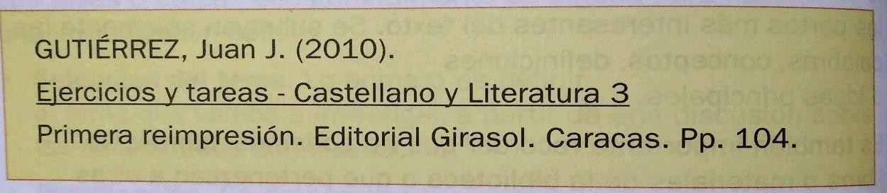

- Ficha biográfica: contiene los datos más importantes de una persona, tales como su nombre, el lugar y la fecha de su nacimiento, principales obras y actividades realizadas, premios recibidos… si la persona ya ha fallecido, se anota el lugar y la fecha de muerte.
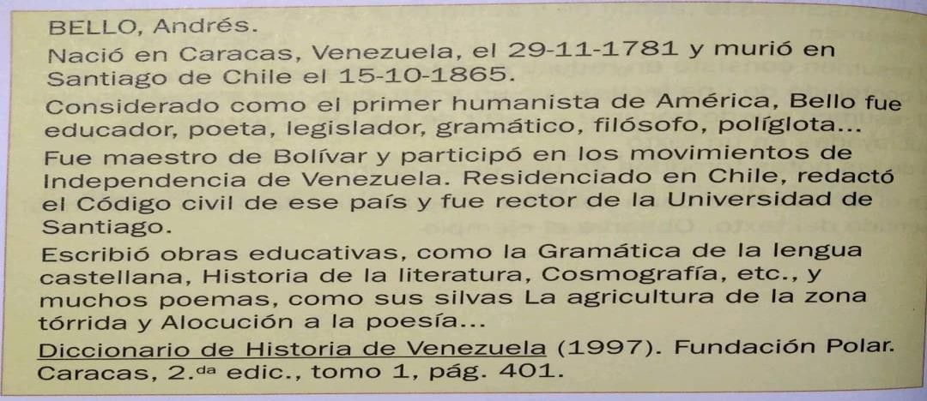

- Ficha textual: contiene citas o fragmentos de un texto, copiados textualmente, sin modificación. El texto copiado va entre comillas.
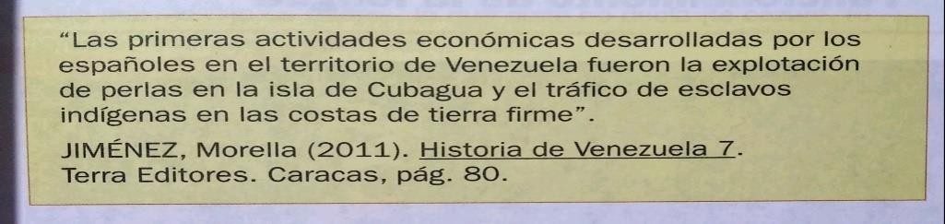

- Ficha resumen: contiene resúmenes de ideas importantes o conceptos básicos contenido en un libro o en otras fuentes.
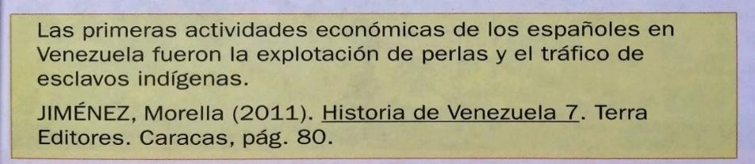

Actividades:

1. Elabora en fichas: una ficha textual, resumen, biográfica y bibliográfica. (Total 4 fichas). No debes hacer los ejemplos dados.

Matemática
Contenido: Amplificación y simplificación de fracciones.

Amplificar una fracción es aumentar su numerador y su denominador en la misma proporción. La fracción resultante representa una fracción equivalente.
Para amplificar una fracción seguimos los siguientes pasos:
- Escogemos un número natural por el cual amplificar.
- Multiplicamos el numerador y el denominador por este número.
- Luego obtenemos la fracción amplificada. Ejemplo:

Simplificar una fracción es reducir tanto su numerador como su denominador en la misma proporción. La fracción resultante representa la misma porción de la unidad que la original.
Para simplificar una fracción seguimos los siguientes pasos:
1. Se dividen el numerador y el denominador por un mismo número natural mayor que uno. Ejemplo:
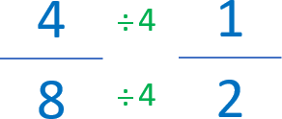

Actividad
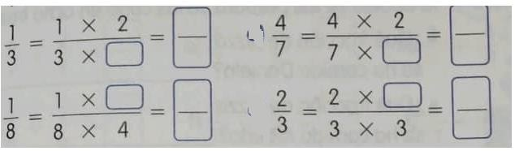
- Amplifica las siguientes fracciones. En cada caso multiplica por el número indicado.
- Simplifica las siguientes fracciones. En cada caso divide por el número indicado.
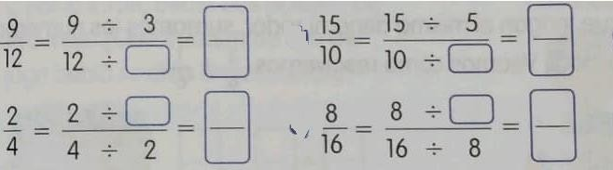

- Contenido: Adición y sustracción de números naturales y decimales.

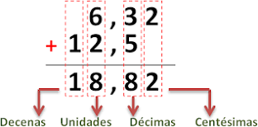
La adición es la operación que permite conocer el total de dos o más cantidades de una misma clase. Para resolver adiciones con números naturales y decimales, ordenamos los números de tal forma que las comas queden una debajo de la otra. Ejemplo:

Propiedades de la adición
- Propiedad conmutativa: si en una adición cambiamos el orden de los sumamos, obtenemos el mismo resultado. Ejemplo:
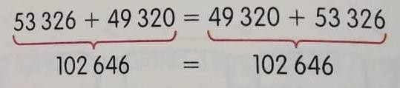
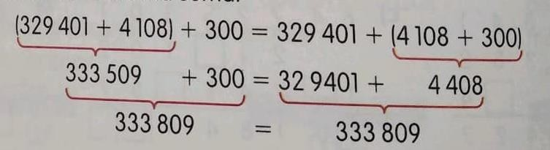
- Propiedad Asociativa: si en una adición de tres o más sumandos cambiamos la forma de agrupar los sumandos, obtenemos el mismo resultado. Ejemplo:
- Elemento neutro: al sumar cero a cualquier número, el resultado es el mismo número. Ejemplo:

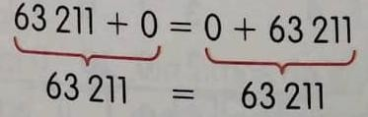

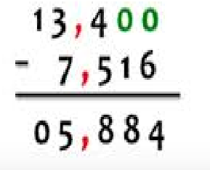
La sustracción es la operación que permite sustraer o quitar una cantidad de otra. Para resolver sustracciones con números naturales y decimales, primero ordenamos los números de manera que las comas queden una debajo de la otra. Si es necesario, completamos los decimales de cada término con 0 hasta que ambos tengan la misma cantidad de decimales. Restamos de derecha a izquierda colocando la coma debajo de las comas. Ejemplo:

Actividades.

- Ordena y resuelve las siguientes adiciones y sustracciones:
a. 345, 67 + 9568, 12=
b. 6759, 256 + 42356=
c. 456,67 – 783, 9=
d. 14789 – 134,24=

- Aplica la propiedad según corresponda.
a. 2345, 67 + 563,78=
b. (456 +23,45)+ 12,4=
c. 45567+ 0=

Cs. Naturales
Contenido: Calor y temperatura.
- Investiga, lee con atención y detenimiento las preguntas que se te presentan a continuación y responde a las mismas construyendo un mapa mental.

- Define calor.
- Menciona, define y da un ejemplo de la transferencia de calor.
- Define y da un ejemplo de conductores y aislantes de calor.
- Define temperatura.
- Define termómetro
- Menciona los tipos de termómetro.

- Identifica el tipo de mecanismo de transferencia de calor que tiene lugar a cada ilustración
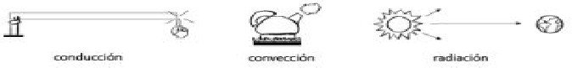
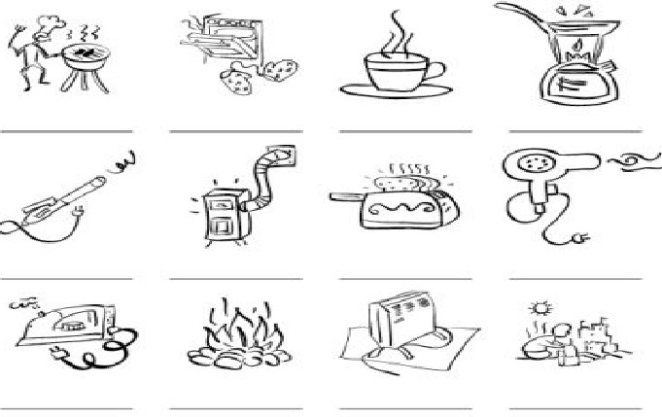

  - Contenido: Petróleo y gas natural.
Taller. Investiga y resuelve las preguntas que se te indican. Realizar en hojas de raya o recicladas.
- ¿Qué es el petróleo?
- Describe la composición química del petróleo.
- Explica la hipótesis sobre el origen del petróleo.
- Nombra 4 propiedades del petróleo.
- Explica los pasos del procesamiento del petróleo.
- Dibuja la perforación de un pozo petrolero y la torre de destilación y explica sus partes.
- Nombra los derivados del petróleo y sus usos.
- Nombra los productos que se fabrican con derivados del petróleo.
- ¿Qué es el gas natural?
- Nombra los principales usos del gas natural.

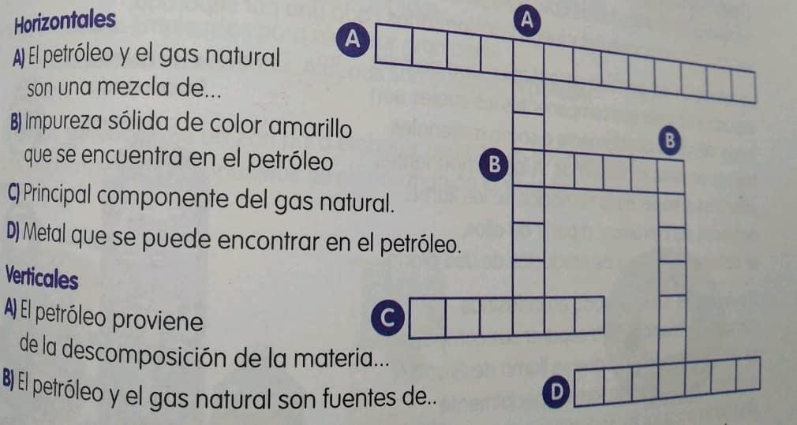
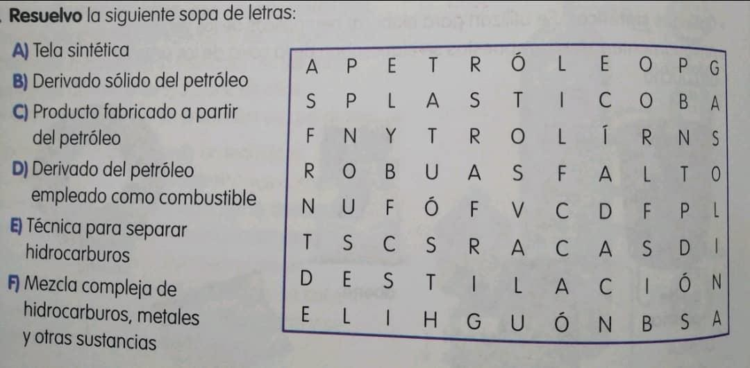
- Dibuja un mapa de Venezuela e identifica en él las refinerías, petroquímicas y la red de oleoductos.
- Resuelve el siguiente crucigrama y sopa de letra.

Cs. Sociales

Contenido: Los recursos naturales
- Investiga los siguientes puntos y a partir de las mismas construye un mapa mental:
  - Definición de recursos naturales.
  - Clasifica, define y menciona los recursos naturales. (renovables y no renovables).
- Dibujo dos recursos renovables y dos no renovables.

